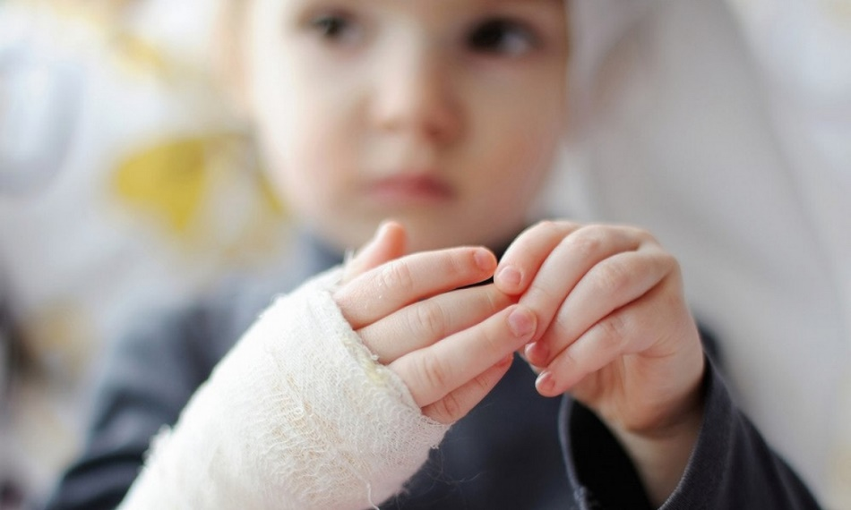

Комиссия по делам несовершеннолетних и защите их прав Администрации Тазовского района напоминает родителям о правилах поведения для безопасности ребенка на детских и спортивных площадках.
Игры на детских и спортивных площадках не всегда безопасны. Частота травм обусловлена тем, что взрослые подсознательно воспринимают их как безопасное место. Нужно помнить, что ребенок, увлеченный игрой, не всегда понимает, что он рискует получить травму.
Одна из главных задач родителей – обеспечить безопасность своих детей, предупредить возможную трагедию.
Очень важно не просто контролировать ребенка, но и регулярно обучать его правилам безопасности.
Чтобы у ребенка закрепилась полученная информация, ее необходимо постоянно проговаривать, повторяя перед каждой прогулкой и обучая применять изученные правила на практике.
Существенный нюанс – нужно не просто говорить ребенку, что нельзя делать, а еще и объяснять, в чем опасность, каким будет результат и как нужно поступить правильно.

Памятка для родителей:

- Дети дошкольного возраста должны гулять на площадках только под присмотром взрослых.
- Прежде чем отпустить ребенка играть на детскую либо спортивную площадку, убедитесь, что конструкция подходит ему по возрасту и позволяет вам быстро в случае необходимости. На самой площадке не должно быть опасных посторонних предметов.
- Перед началом любой игры на детской либо спортивной площадке не поленитесь проверить целостность игровых конструкций, отсутствие острых углов; у качелей и каруселей – их устойчивость, состояние креплений и сидений.
- По возможности выбирайте игровую зону с песочным или со специальным резиновым покрытием.
- Выбирайте для ребенка обувь с закрытыми пальчиками и пяткой, крепко сидящую на ножке. Другая легко спадает и при падении легко повредить стопу.
- Одежда должна быть удобной и свободной, чтобы не стеснять активного движения крохи. Исключите предметы гардероба, которыми можно зацепиться за конструкции и другие предметы – галстуки, шарфы, шнурки, развевающиеся ленты, длинные кружевные оборки и т.п.
- Перед прогулкой проверьте, чтобы у ребенка не было во рту жвачки, а на теле или в карманах острых предметов (сережки, браслеты, часики).
- Недопустимы игры рядом с качелями и прочим оборудованием, которое используется другим ребенком. Нельзя вставать во время движения аттракциона или во время раскачивания, не следует раскачиваться большую высоту и т.п.
- Не позволяйте играть с мячом вне предназначенных для этого зон. Особенно вблизи транспортных трасс.
- Обучите малыша на личном примере правильным прыжкам – с горки, качели и других высоких поверхностей. Прыжок должен осуществляться на полусогнутых ногах и сразу на обе конечности. Отрепетируйте правильные прыжки с ребенком.
- Нельзя залезать на горку толпой. Скатываться с нее следует только после того, как предыдущий ребенок скатился и отошел с пути скольжения: только ногами вперед и без наклонов за ограждения.
- Убедитесь, что рядом нет других детей, когда ребенок начинает раскачиваться на качели, съезжать с горки или крутить педали велосипеда.
- В случае нападения собаки, ни в коем случае не паникуйте, не бегите и не смотрите псу в глаза, и ни в коем случае не дразните ее. Используйте по возможности газовым баллончиком, в случае отсутствия, используйте дезодорант-спрей. Специфический звук, издаваемый баллончиком, отпугивает собак.
- Обсудите с ребенком в доверительном тоне, как следует вести себя в тех или иных ситуациях: катании на качелях, велосипеде, скатывании с горки, встрече с агрессивным животным. Особенно тщательно объясните крохе, что не следует доверять незнакомым взрослым (нельзя разговаривать, что-либо брать от них, уходить с ними, садится в машину к незнакомым и малознакомым людям).
- Не отходите от малыша, если он забирается высоко, — он может посмотреть вниз, но испугаться высоты и отпустить руки. Если вы не успеете подбежать, ребёнок упадёт вниз на спину, а с турника — вниз головой.
- Обязательно проверяйте, чтобы ворота (футбольные, хоккейные), лестницы-радуги, турники (как и качели) были хорошо закреплены и надёжно вкопаны в землю.
- Постоянно будьте в курсе, где и с кем ваш ребенок, контролируйте его местонахождение.
- Дети должны знать телефоны родителей, других близких родственников и экстренных служб.

Уважаемые родители также объясняйте детям о следующих правилах поведения:

- Нельзя играть и находиться в опасных местах: на стройках, в промышленных зонах, заброшенных домах, на крышах, чердаках, деревьях и т.д.
- Избегай контакта с электрическими проводами: это опасно для жизни и здоровья, так как провода могут находиться под напряжением.
- Не фотографируйся на высоте. При фотографировании на высоте (особенно селфи) высок риск падения.
- При катании на велосипеде, мопеде, скутере, роликах, скейтах и т.п. соблюдай правила движения: катайся в специально отведенных местах, избегай катания в местах движения транспортных средств, используй защитные средства: шлем, налокотники и наколенники; правильно выбирай снаряжение; прежде чем начать кататься, научись способу торможения; избегай высоких скоростей, следи за рельефом дороги, условиями на дороге.
- Нельзя находится и играть у открытых водоемов и водных объектах без сопровождения взрослых.
- Уходя из дома, ребенок должен быть на связи с близкими людьми, сообщать, где и с кем он находится, когда вернётся.

